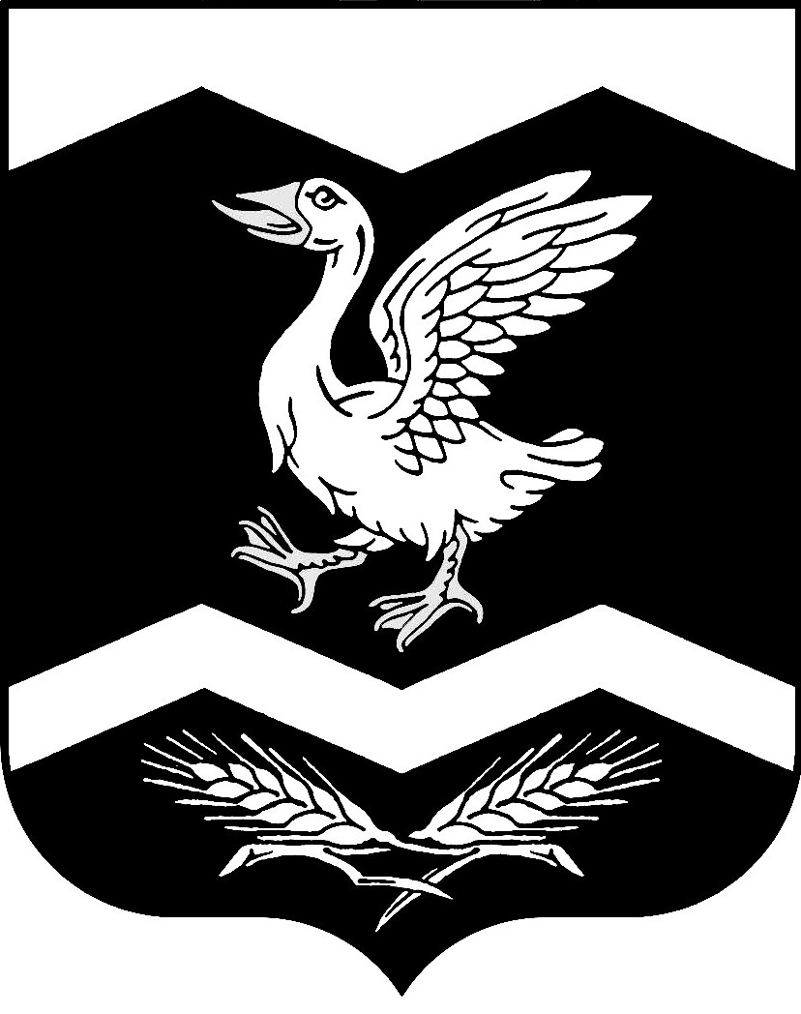

Курганская область

Шадринский район

КРАСНОМЫЛЬСКАЯ СЕЛЬСКАЯ ДУМА

РЕШЕНИЕ
от "14" марта 2017 года № 81

с. Красномыльское
Об избрании Главы Красномыльского
сельсовета

В соответствии с Федеральным законом от 6 октября 2003 года № 131-ФЗ «Об общих принципах организациях местного самоуправления в Российской Федерации», Законом Курганской области от 31 октября 2014 года № 76 «Об отдельных вопросах формирования органов местного самоуправления муниципальных образований Курганской области», Уставом Красномыльского сельсовета Шадринского района Курганской области рассмотрев результаты конкурса по отбору кандидатур на должность Главы Красномыльского сельсовета (протокол конкурсной комиссии по отбору кандидатур на должность Главы Красномыльского сельсовета от 10 марта 2017 года № 4), Красномыльская сельская Дума

РЕШИЛА:

1. Доклад счетной комиссии о результатах тайного голосования по избранию Главы Красномыльского сельсовета принять к сведению.
2. Утвердить протокол счетной комиссии о результатах тайного голосования по избранию Главы Красномыльского сельсовета.
3. Считать избранным на должность Главы Красномыльского сельсовета Стародумову Галину Анатольевну.
4. Обнародовать настоящее решение на доске информации в здании Администрации Красномыльского сельсовета.

Председательствующий на заседании Л. М. Оплетаева
Красномыльской сельской Думы, депутат
Красномыльской сельской Думы

